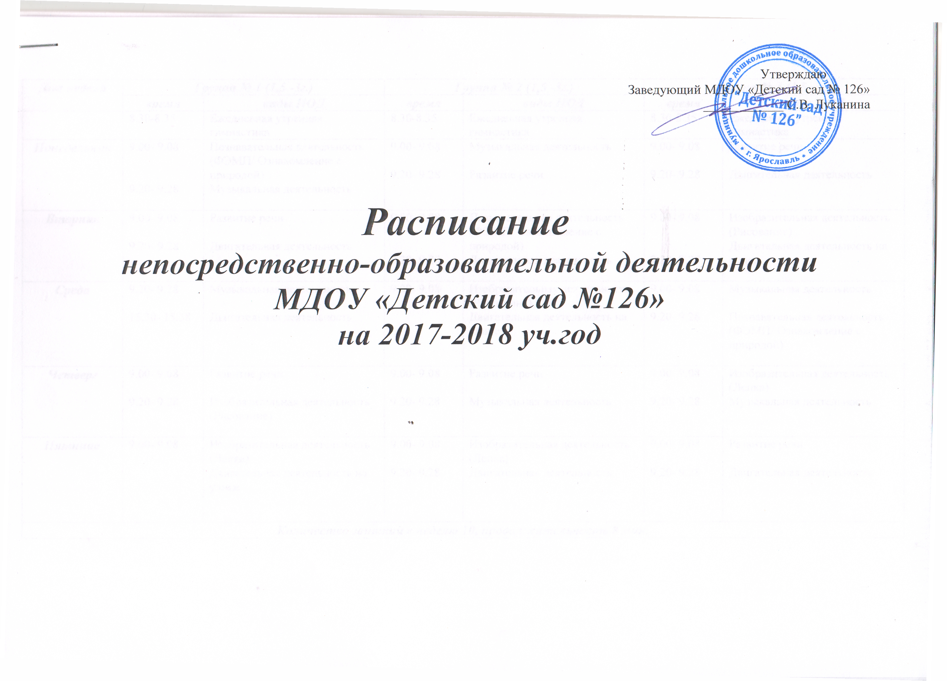

Дни недели | Группа № 1 (1,5 -3г.) |  | Группа № 2 (1,5 -3г.) |  | Группа № 3 (1,5 -3г.)
 | время | виды НОД | время | виды НОД | время | виды НОД
 | 8.30-8.35 | Ежедневная утренняя гимнастика | 8.30-8.35 | Ежедневная утренняя гимнастика | 8.30-8.35 | Ежедневная утренняя гимнастика
Понедельник | 9.00- 9.08  9.20- 9.28 | Познавательная деятельность  (ФЭМП/ Ознакомление с природой)  Музыкальная деятельность | 9.00- 9.08  9.20- 9.28 | Музыкальная деятельность  Развитие речи | 9.00- 9.08  9.20- 9.28  9.30- 9.38 | Развитие речи  Двигательная деятельность  1 подгр.  Двигательная деятельность  2 подгр.
Вторник | 9.00- 9.08  9.20- 9.28  9.30- 9.38 | Развитие речи  Двигательная деятельность  1 подгр.  Двигательная деятельность  2 подгр. | 9.00- 9.08  9.20- 9.28  9.30- 9.38 | Познавательная деятельность (ФЭМП/ Ознакомление с природой)  Двигательная деятельность  1 подгр.  Двигательная деятельность  2 подгр. | 9.00- 9.08  9.20- 9.28  9.30- 9.38 | Изобразительная деятельность (Рисование)  Двигательная деятельность  1 подгр.  Двигательная деятельность  2 подгр.
Среда | 9.20- 9.28  15.30- 15.38  15.40- 15.48 | Музыкальная деятельность  Двигательная деятельность  1 подгр.  Двигательная деятельность  2 подгр. | 9.00- 9.08  9.20- 9.28  9.30- 9.38 | Изобразительная деятельность (Рисование)  Двигательная деятельность  1 подгр.  Двигательная деятельность  2 подгр. | 9.00- 9.08  9.20- 9.28 | Музыкальная деятельность  Познавательная деятельность (ФЭМП/ Ознакомление с природой)
Четверг | 9.00- 9.08  9.20- 9.28 | Развитие речи  Изобразительная деятельность (Рисование) | 9.00- 9.08  9.20- 9.28 | Развитие речи  Музыкальная деятельность | 9.00- 9.08  9.20- 9.28 | Изобразительная деятельность (Лепка)  Музыкальная деятельность
Пятница | 9.00- 9.08  9.20- 9.28  9.30- 9.38 | Изобразительная деятельность (Лепка)  Двигательная деятельность  1 подгр.  Двигательная деятельность  2 подгр. | 9.00- 9.08  9.20- 9.28  9.30- 9.38 | Изобразительная деятельность (Лепка)  Двигательная деятельность  1 подгр.  Двигательная деятельность  2 подгр. | 9.00- 9.08  9.20- 9.28  9.30- 9.38 | Развитие речи  Двигательная деятельность  1 подгр.  Двигательная деятельность  2 подгр.
Количество занятий в неделю 10, продолжительность 8 мин.

Дни недели | Группа № 5 (5-6 лет) |  | Группа № 6 (4-7 лет) |  | Группа № 7 (3-4 года)
 | время | виды НОД | время | виды НОД | время | виды НОД
 | 8.00 | Ежедневная утренняя | 8.00 | Ежедневная утренняя | 8.10 | Ежедневная утренняя
Понедельник | 9.00-9.20  9.35-10.00 | Познавательная деятельность  Изобразительная деятельность (Рисование) | 9.00 – 9.20  9.30 – 9.50  15.35- 15.55 | Познавательная деятельность / Рисование (по подгруппам) (воспитатель/дефектолог)  Двигательная деятельность | 9.00 – 9.15  9.25 – 9.40 | Изобразительная деятельность  (Рисование)  Познавательная деятельность  (воспитатель./дефектолог)
Вторник | 9.00-9.25  9.35- 9.55  15.15- 15.35 | Двигательная деятельность Познавательная деятельность  ( Ознакомление с природой)/ Коррекционно-развивающая деятельность с логопедом  Музыкальная деятельность | 9.00- 9.20  10.10- 10.30  15.25- 15.45 | Развитие речи  Музыкальная деятельность  Двигательная деятельность | 9.00 – 9.15  9.25 – 9.40  15.10- 15.25 | Музыкальная деятельность  Познавательная деятельность (ФЭМП) (воспитатель./дефектолог)  Двигательная деятельность
Среда | 9.00-9.20  9.35-10.00  15.15-.15.40 | Познавательная деятельность (ФЭМП)  Изобразительная деятельность  (Лепка/ Аппликация)  Музыкальная деятельность | 9.00- 9.20  9.30- 9.50  15.10-15.30 | Познавательная деятельность (ФЭМП)/  Изобразительная деятельность (Лепка/ Аппл.) | 9.00 – 9.15  9.25 – 9.40 | Развитие речи  (воспитатель/ дефектолог)  Двигательная деятельность
Четверг | 9.00-9.20  9.35-10.00  15.15- 15.40  с 15.00 | Развитие речи  Изобразительная деятельность (Рисование)  Двигательная деятельность на улице  Коррекционно-развивающая деятельность с логопедом  Индивидуальная деятельность с логопедом | 9.00- 9.20  9.30- 9.50 | Развитие речи (по подгруппам) (воспитатель/дефектолог)/ Изобразительная деятельность  (Рисование)  Двигательная деятельность на улице | 9.00 – 9.15  с 15.00 | Познавательная деятельность  (Ознакомление с природой)  Индивидуальная деятельность с дефектологом
Пятница | 9.00- 9.20  10.05- 10.30 | Развитие речи  Двигательная деятельность | 9.00- 9.20  9.30- 9.50  15.10- 15.35 | Познавательная деятельность (Ознакомление с природой)  Музыкальная деятельность  Познавательная деятельность (подг.возраст) (дефектолог)  Индивидуальная деятельность с дефектологом | 9.00 – 9.15  9.25 – 9.40 | Двигательная деятельность  Музыкальная деятельность
 | Количество занятий в неделю 13, продолжительность 25 мин. |  | Количество занятий в неделю 10 (средн.), 13(ст.), 14 (подг.), продолжительность 25 мин. |  | Количество занятий в неделю 10, продолжительность 15 мин.

Дни недели | Группа № 8 (3-4 года) |  | Группа № 9 (4-5 лет) |  | Группа № 10 (5-6 лет)
 | время | виды НОД | время | виды НОД | время | виды НОД
 | 8.10 | Ежедневная утренняя | 8.20 | Ежедневная утренняя | 8.00 | Ежедневная утренняя
Понедельник | 9.00- 9.15  15.40- 15.55 | Познавательная деятельность (Ознакомление с природой)/ Коррекционно-развивающая деятельность с логопедом  Двигательная деятельность | 9.00- 9.20  9.30- 9.50 | Познавательная деятельность  (Ознакомление с природой)  Двигательная деятельность | 9.00- 9.25  9.35- 9.55  15.10- 15.35 | Познавательная деятельность  Коррекционно-развивающая деятельность с логопедом  (2 подгруппа)  Двигательная деятельность
Вторник | 9.00- 9.15  9.40- 10.55 | Музыкальная деятельность  Изобразительная деятельность (Лепка/ Аппликация) | 9.00- 9.20  9.30- 9.50 | Изобразительная деятельность (Рисование )  Музыкальная деятельность | 9.00- 9.25  9.35- 9.55  15.05- 15.30 | Познавательная деятельность (ФЭМП)  Изобразительная деятельность  (Лепка/ Аппликация)  Музыкальная деятельность
Среда | 9.00- 9.15  9.25- 9.40 | Двигательная деятельность  Развитие речи /Коррекционно-развивающая деятельность с логопедом | 9.00- 9.20  9.30- 9.50 | Развитие речи  (логопед 1 подгр.)  Изобразительная деятельность  (Лепка/ Аппликация) | 9.00- 9.25  9.35- 9.55  15.00 | Развитие речи  Изобразительная деятельность (Рисование)  Двигательная деятельность на улице  Коррекционно-развивающая деятельность с логопедом
Четверг | 9.00- 9.15  10.00- 10.15  с 15.00 | Познавательная деятельность (ФЭМП)  Двигательная деятельность  Индивидуальная деятельность с логопедом | 9.00- 9.20  9.30- 9.50  15.20- 15.40 | Познавательная деятельность (ФЭМП)  Двигательная деятельность  Коррекционно-развивающая деятельность с логопедом | 9.00- 9.25  9.35.-.9.55  15.10-15.35 | Развитие речи  Изобразительная деятельность (Рисование)  Двигательная деятельность
Пятница | 9.00- 9.15  15.15- 15.30 | Изобразительная деятельность (Рисование)  Музыкальная деятельность | 9.20- 9.40  9.50- 10.10  15.00 | Музыкальная деятельность  Двигательная деятельность  Коррекционно-развивающая деятельность с логопедом | 9.00- 9.20  9.35- 10.00  15.00 | Познавательная деятельность (Ознакомление с природой)  Музыкальная деятельность  Коррекционно-развивающая деятельность с логопедом
 | Количество занятий в неделю 10, продолжительность 15 мин. |  | Количество занятий в неделю 10, продолжительность 20 мин. |  | Количество занятий в неделю 13, продолжительность 25 мин.

Дни недели | Группа № 11 (6-7 лет) |  | Группа № 12 (4-5 года) |  | Группа №
 | время | виды НОД | время | виды НОД | время | виды НОД
 | 8.30 | Ежедневная утренняя | 8.20 | Ежедневная утренняя
Понедельник | 9.00- 9.30  9.45- 10.15  10.30.-11.00 | Познавательная деятельность/ Коррекционно-развивающая деятельн. с логопедом (1подгр.)  Развитие речи/ Коррекционно-развивающая деятельность с логопедом (2 подгруппа)  Изобразительная деятельность (Рисование) | 9.00- 9.20  10.00- 10.20 | Познавательная деятельность  (воспитатель./дефектолог)  Двигательная деятельность
Вторник | 9.45- 10.15  10.30- 11.00  15.30-16.00 | Двигательная деятельность  Изобразительная деятельность  (Лепка/ Аппликация)  Музыкальная деятельность | 9.00 – 9.20  9.50 – 10.10 | Познавательная деятельность (ФЭМП) (воспитатель./дефектолог)  Музыкальная деятельность
Среда | 9.00- 9.30  9.45- 10.15 | Познавательная деятельность (ФЭМП)  Изобразительная деятельность  (Рисование)  Двигательная деятельность на улице | 9.00- 9.20  9.30- 9.50 | Изобразительная деятельность (Рисование)  Двигательная деятельность
Четверг | 9.00- 9.30  9.45- 10.15 | Развитие речи/ Коррекционно-развивающая деятельность с логопедом (2 подгруппа)  Познавательная деятельность/ Коррекционно-развивающая деятельн. с логопедом (1подг.)  Индивидуальная деятельность с логопедом | 9.00 – 9.20  9.30 – 9.50  с 15.00 | Двигательная деятельность  Изобразительная деятельность  (Лепка/ Аппликация)  Индивидуальная деятельность с дефектологом
Пятница | 9.00- 9.30  9.45- 10.15  10.30.-11.00 | Двигательная деятельность Познавательная деятельность  (Ознакомление с природой)  Музыкальная деятельность | 9.00 – 9.20  9.30 – 9.50 | Музыкальная деятельность  Развитие речи  (воспитатель/ дефектолог)
 | Количество занятий в неделю 14, продолжительность 30 мин. |  | Количество занятий в неделю 10, продолжительность 20 мин.

